Wandelroute ‘De Schotse Hooglander’

5 KM.

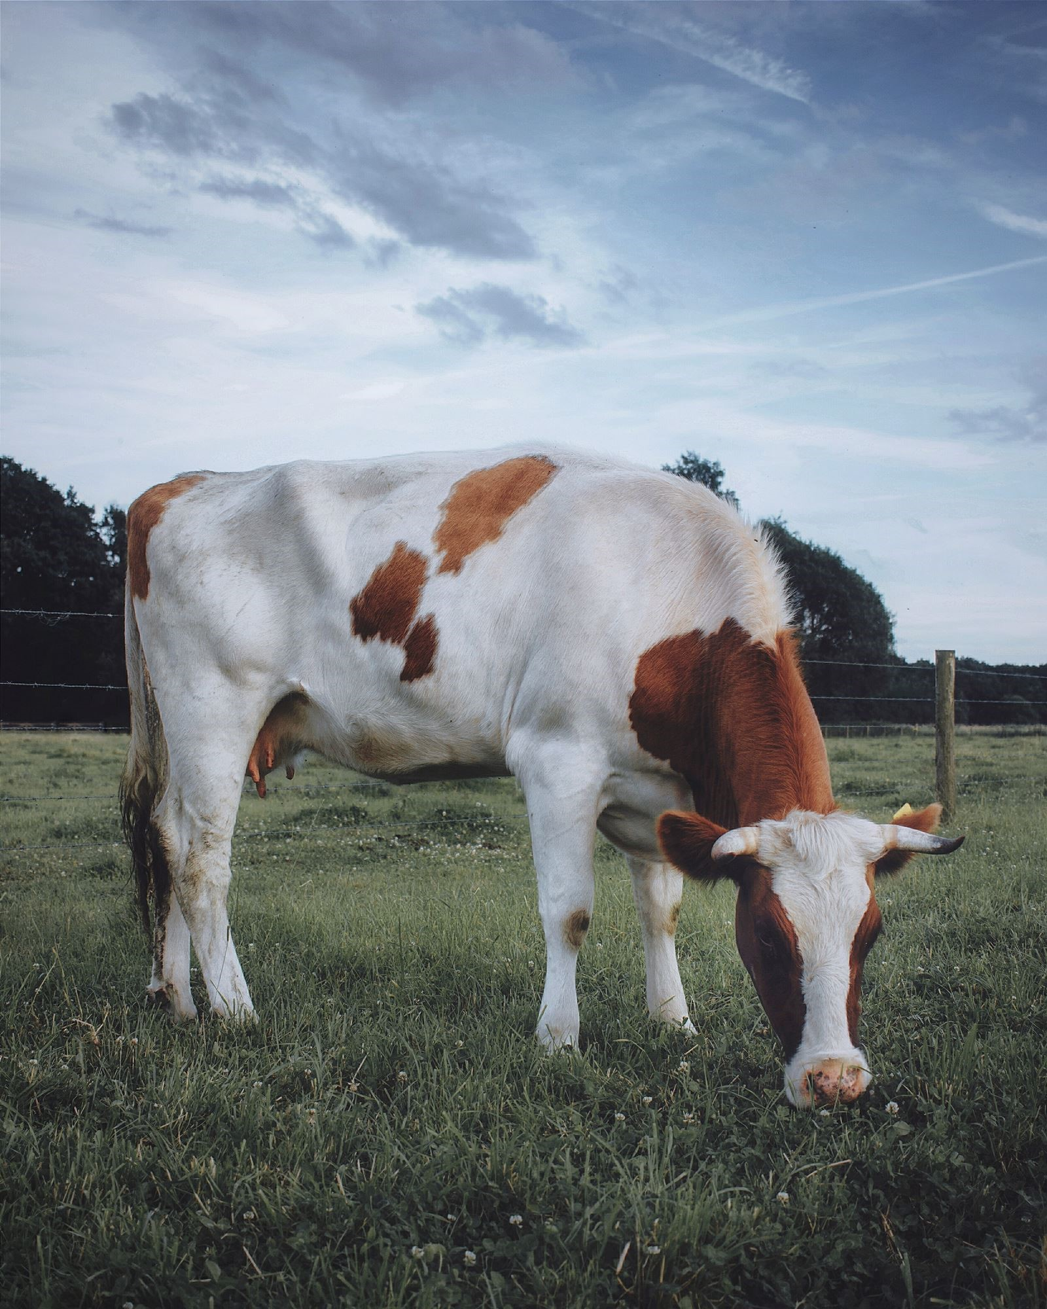
- Vertrek met uw rug in de richting van ‘aan de voeëgelsjtang.’ Hier gaat u linksaf.
- Op de t-splitsing met de ‘koeweg’ loopt u linksaf.
- Voorbij de houten-hekje loopt u linksaf, hier is gelijk een splitsing naar links en rechts. u neemt de linkse kant over het smalle bospad.
- Bij de t-splitsing met rechts van u het ‘bovenmeer’ loopt u rechtsaf.
- Bij de volgende t-splitsing gaat u rechts in de richting van het fietspad.
- U neemt daarna het 3de bospaadje links, bij deze kruising ziet u rechts ook een geasfalteerd fietspad.
- Loop door tot aan de start-en-landingsbaan van de Eerste Limburge Zweefvlieg Club (ELZC)
- Bij de start-en-landingsbaan gaat u rechts.
- Steek het bruggetje over.
- Bij de t-splitsing loopt u rechtsaf.
- Neem gelijk de 1ste rechts richting de oude visvijver.
- Na een kijkje bij de oude visvijver loopt u links over het bospad.
- Op het einde van het bospad gaat u rechtsaf. Negeer 4 zijwegen aan uw linkerzijde.
- Bij het bord ‘Nonkje Buusjke’ aan de boom gaat u linksaf.
- U neemt de 2de zijweg rechts.
- Bij het mariakapel loopt u het bospad in, rechts langs het kapel. (langs dit pad zijn diverse weiden met paarden)
- Op het einde van het pad gaat u rechts, kort daarna loopt u weer rechtsaf in de bocht! U neemt terug de ‘aan de voeëgelsjtang’
- U komt terug aan bij Brasserie HeerluX. Geniet van HeerluXe vlaaien, koffie of een van de lekkere lunchgerechten.

©Op pad in Beekdaelen
Wij zijn niet aansprakelijk voor eventuele schade, en/of verlies van/aan uw eigendommen zoals telefoons e.d
Laat een recensie achter op onze website of facebookpagina, zo help je ons samen onze kwaliteit te verbeteren.
www.tedoeninbeekdaelen.jouwweb.nl
visitbeekdaelen@outlook.com
Facebook : @ Op pad in Beekdaelen / Instagram: @ Oppadinbeekdaelen

